Презентация к лабораторной работе №13

Ермолаев А.М.

# Презентация к лабораторной работе №13

# Цель работы

Приобрести простейшие навыки разработки, анализа, тестирования и отладки приложений в ОС типа UNIX/Linux на примере создания на языке программирования С калькулятора с простейшими функциями.



s

# Выполнение работы

## Создание директории

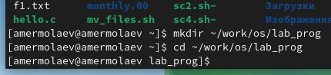

создание директории

## Компиляция поредством gcc

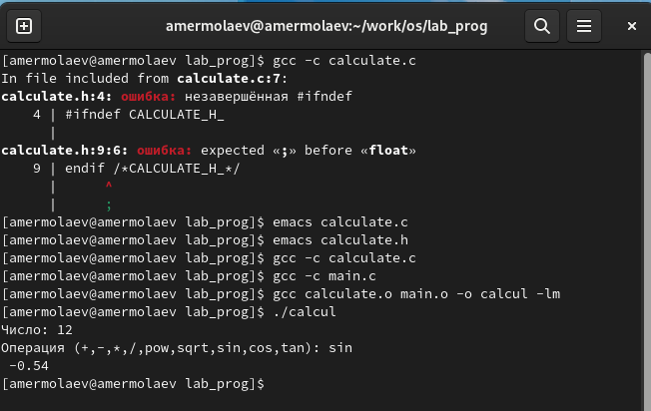

компиляция

## Пересборка проекта при помощи Makefile

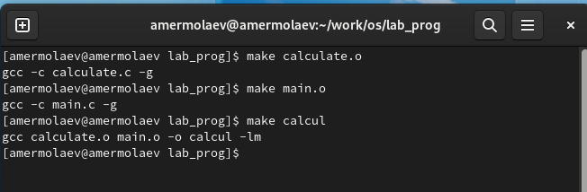

сборка при помощи файла make

## Отладка

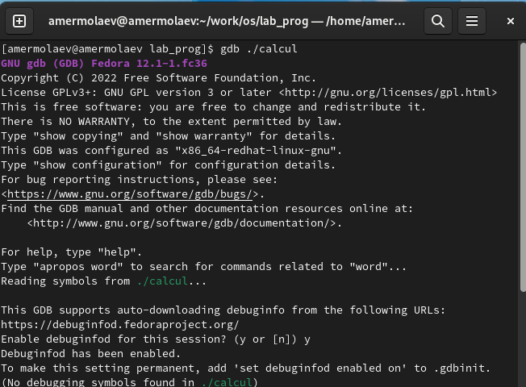

закпуск команды gdb ./calcul

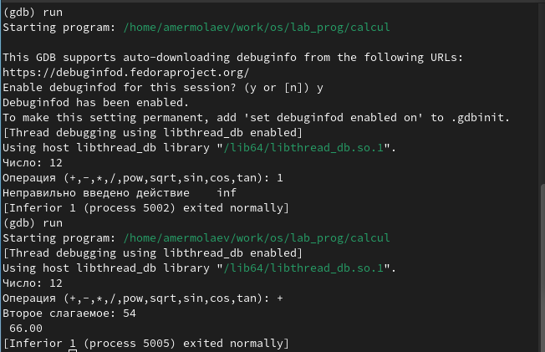

запуск команды run

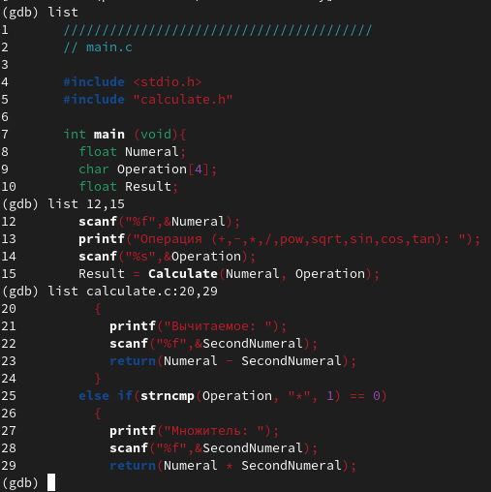

использование команды list

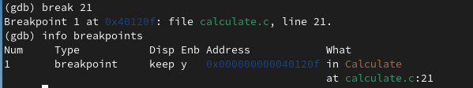

установка точки останова

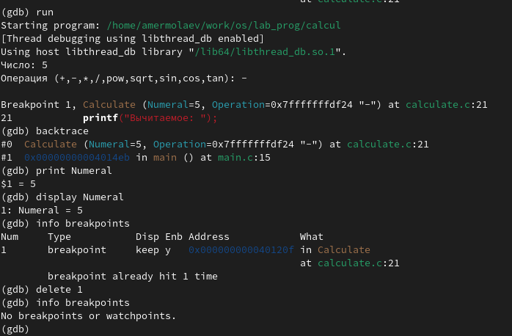

проверка корректности работы и удаление точчки останова

## Утилита splint

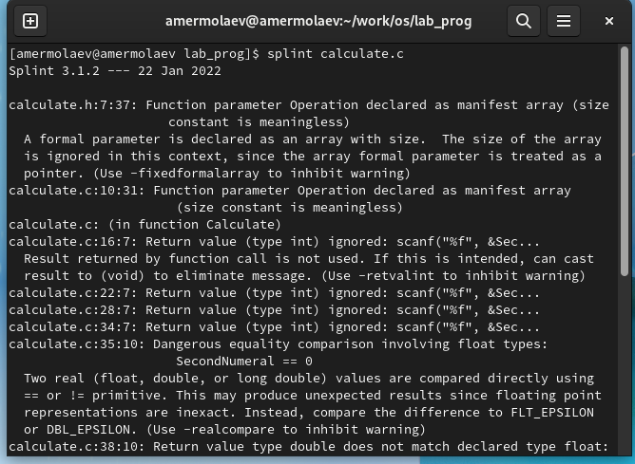

утилита splint

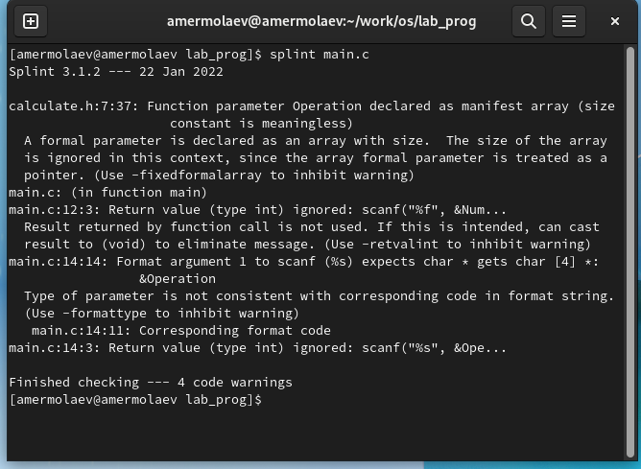

утилита splint

# Вывод

## В рамках выполнения работы я приобрел простейшие навыки разработки, анализа, тестирования и отладки приложений в ОС типа UNIX/Linux на примере создания на языке программирования С калькулятора с простейшими функциями.



s

# Финал



s